Práctica 1 - Hola Mundo Laravel - Bootstrap

Requisitos previos
- Tener instalado XAMP
- Tener instalado Composer de forma global
- Tener instalado dentro de Composer el paquete laravel/instaler
composer global require laravel/installer

Descripción
Introducción a los Frameworks Laravel y Bootstrap.
Objetivos:
- Comprender la creación y configuración de un proyecto.
- Comprender la estructura de un proyecto Laravel.
- Comprender los conceptos básicos de rutas y plantillas.
- Conseguir autonomía básica en los conceptos anteriores.
Temporalización:
- 45 minutos de desarrollo
- 15 minutos de realización.

1º Parte desarrollo

Inicializar el proyecto
Desde un Shell del sistema cmd.exe ejecutar el siguiente comando con los valores por defecto.
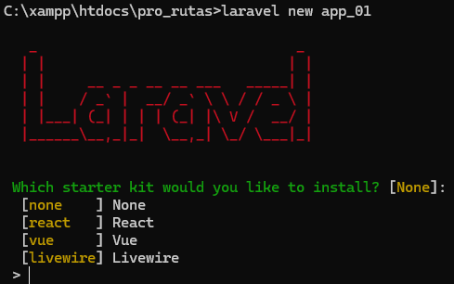
Este punto se lleva entre 5 y 10 minutos

Inicializar servidor Web
cd ruta_hasta\mi_primer_app
composer run dev
http://127.0.0.1:8000/

Modificar los siguientes archivos a través del IDE
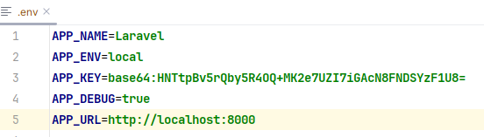
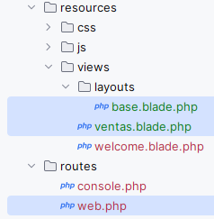
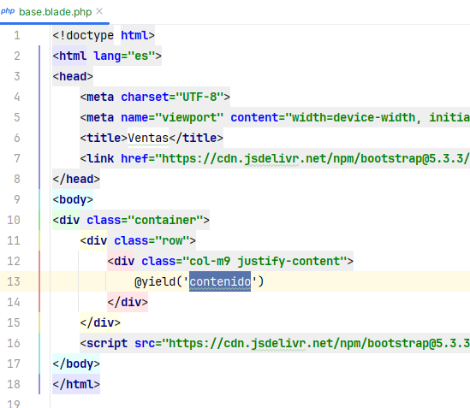
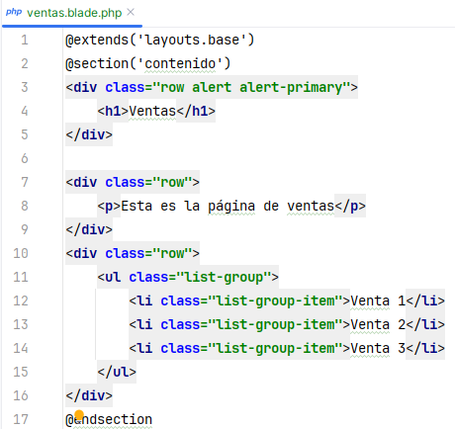
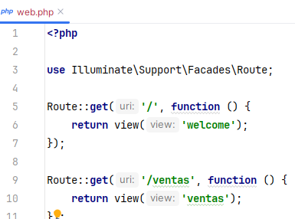

Resultado
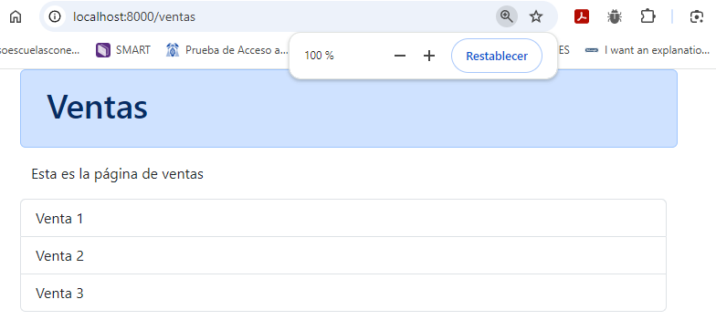

2º Parte realización
- Haz que la vista welcome utilice también la plantilla base, eliminando el contenido y añadiendo un mensaje de bienvenida.
- Crea un hipervínculo en enlace ambas páginas con el uso de la herramienta de plantillas {{ url(‘/dirección’) }}, donde dirección será ventas o welcome.
- Crea una nueva ruta copyright con tu nombre y fecha.
- Modifica la plantilla base para incorporar una zona de menú principal que enlace a las tres páginas, utiliza la etiqueta nav aprendida el año anterior.

